25 февраля 2020 в МБОУ СОШ с. Сухая Лубна имени Мозгунова А.З. состоялось открытое ШМО классных руководителей на тему «Гражданско-патриотическое воспитание в работе классного руководителя».
Классные руководители обсудили роль и место гражданско-патриотического воспитания в реализации основных общеобразовательных программ начального общего образования, основного и среднего общего образования.
В рамках ШМО педагоги посетили воспитательный час в 7 классе, где подростки познакомились с биографией А.В. Суворова, рассуждали о качествах идеального героя, мужестве, чести, патриотизме, приводили исторические примеры и истории из жизненного опыта.
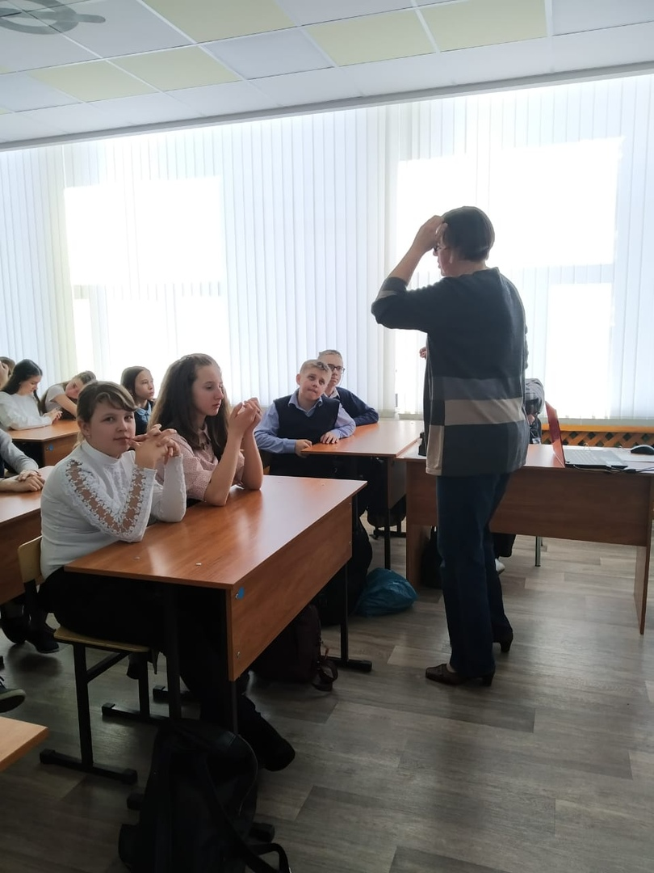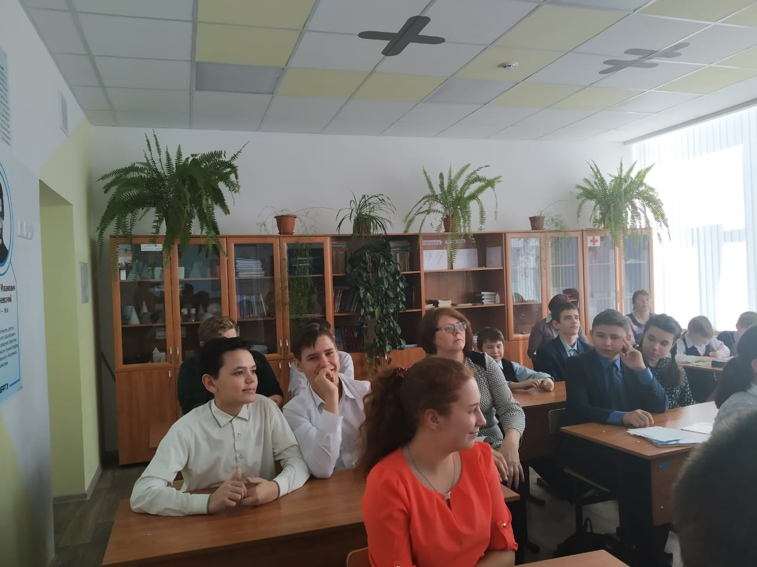
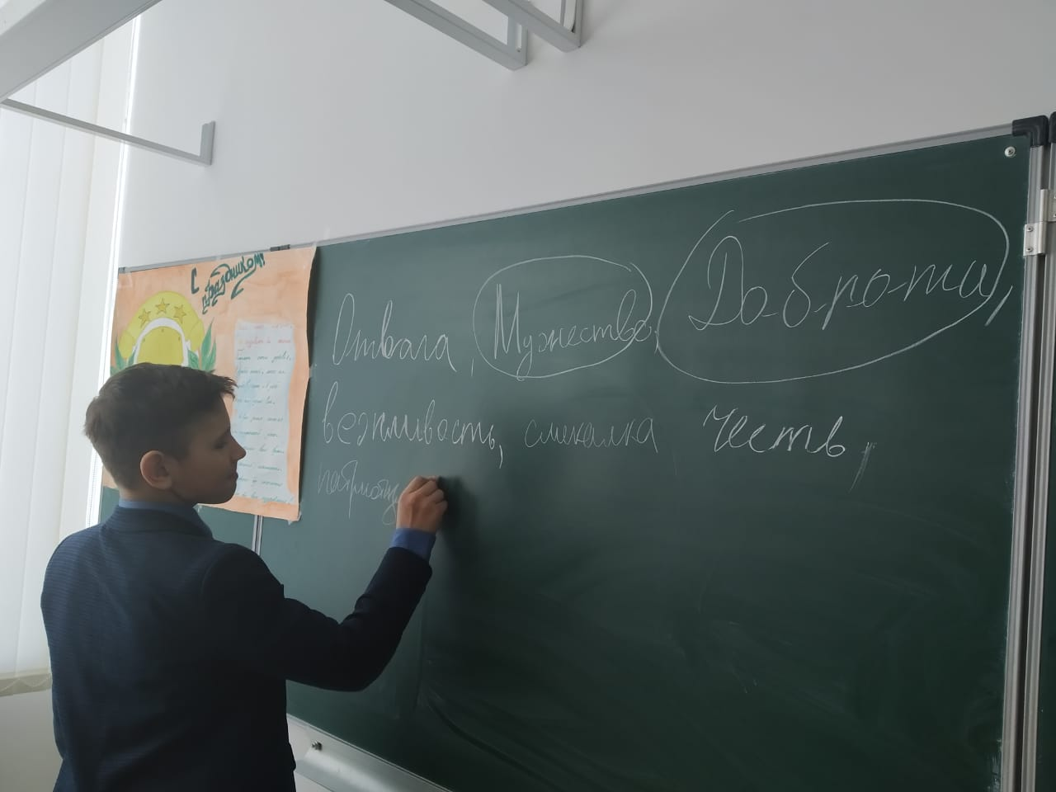
Далее классные руководители в формате круглого стола поделились опытом работы по гражданско-патриотическому воспитанию.
